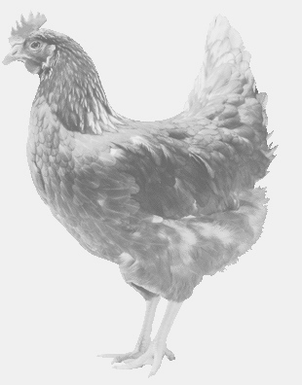
firma SVOBODA – Lučice
drůbežárna Mírovka, Vadín, 569489358, 777989857
NOSNÉ KUŘICE
barva červená a černá
Stáří: 17 týdnů
Cena: 145,- Kč/kus
pondělí 11. dubna 2016
14.20 h.- Vyskytná
u autobusové zastávky
Možno objednat: 569 489 358
svoboda.lucice@seznam.cz

